БЮДЖЕТНОЕ УЧРЕЖДЕНИЕ
СОЦИАЛЬНОГО ОБСЛУЖИВАНИЯ
ИВАНОВСКОЙ ОБЛАСТИ
«КОМПЛЕКСНЫЙ ЦЕНТР
СОЦИАЛЬНОГО ОБСЛУЖИВАНИЯ НАСЕЛЕНИЯ ПО ПУЧЕЖСКОМУ И ЛУХСКОМУ МУНИЦИПАЛЬНЫМ РАЙОНАМ»

155360, Ивановская область, г. Пучеж, ул. Павла Зарубина, д.12, тел. 2-20-55,e-mail: puchesh_soccentr@mail.ru

№ 1 экз 2 от «01» января 2021 года
на № от

СОГЛАСОВАНО
Директор _______________ Г. Г. Масленникова
Отделение профилактической работы
с семьей и детьми.
Отчет о проделанной работе
за IV квартал 2020 года.
В течении IV квартала проводилась профилактическая работа в семьях, находящихся на сопровождении в отделении профилактической работы ОБУСО «КЦСОН по Пучежскому и Лухскому муниципальным районам»
Основной задачей работы отделения профилактической работы с семьей и детьми является профилактика семейного неблагополучия и предоставление социальных услуг семьям с несовершеннолетними детьми.
Специалисты отделения вели работу по профилактике безнадзорности, правонарушений несовершеннолетних, сопровождению и социальной реабилитации семьи для решения проблем, связанных с психолого-педагогической некомпетентностью родителей, социально-педагогической девиацией, улучшению семейного климата и внутрисемейных отношений, повышению эффективности родительского воспитания, стимулирования самостоятельности родителей в принятии решений, повышении чувства ответственности за их выполнение, включением семей в разнообразные виды деятельности (клубной, спортивной, творческой, оздоровительной, трудовой), пропаганде здорового образа жизни, профилактике вредных привычек, совершенствование межведомственного взаимодействия по раннему выявлению детского неблагополучия в семье, своевременному принятию профилактических мер, осуществление индивидуальной профилактической работы с семьями и детьми, находящимися в социально-опасном положении, оказание социальной и иной помощи несовершеннолетним, их родителям и иным законным представителям в ликвидации трудной жизненной ситуации, восстановление социального статуса в коллективе сверстников по месту учебы, работы, жительства; оказание комплексной адресной помощи по реабилитации семьи и способствование налаживанию детско-родительских отношений; организация посредничества между семьей и субъектами профилактики, другими органами, службами и организациями; предоставление семьям и детям социально-правовых, социально-бытовых, социально-экономических и социально-психологических услуг.
Для работы с семьями использовались как очные, так и дистанционные формы работы.
Специалистами отделения профилактической работы с семьёй и детьми к работе привлекались: МО МВД РФ «Пучежский», ОГКУ «Пучежский ЦЗН», ТУСЗН по Пучежскому и Верхнеладнеховскому муниципальным районам, ОГКУ «Центр по обеспечению деятельности ТОСЗН» по Пучежскому и Верхнеландеховскому муниципальным районам, ОБУЗ «Пучежская ЦРБ», врач-нарколог Пучежского наркологического кабинета ОБУЗ «Ивановский наркологический диспансер», отдел образования и делам молодежи администрации Пучежского муниципального района, отдел по культуре и туризму Пучекжского муниципального района, администрации сельских поселений, администрации сельских поселений, ТУСЗН по Юрьевецкому району.
В ходе проведения межведомственных рейдовых отработок, были организованы выезды в семьи с целью:
- Выявление фактов семейного неблагополучия и жестокого обращения с несовершеннолетними, безнадзорных несовершеннолетних, занимающихся бродяжничеством и попрошайничеством, не приступивших к обучению в школе, систематически пропускающих уроки;
- Предупреждение и пресечение противозаконного поведения подростков, фактов употребления несовершеннолетними алкогольной продукции, вовлечение взрослыми лицами несовершеннолетних в употребление алкогольной продукции;
- Проверка несовершеннолетних и родителей, состоящих на учете в муниципальных банках случаев семейного неблагополучия и семей (несовершеннолетних), находящихся в социально опасном положении, ПДН МО МВД РФ «Пучежский» по месту жительства.
07.10.2020 года в ходе проведения межведомственных рейдовых отработок в семьи с несовершеннолетними, состоящими в муниципальных банках выезжали зав. ОПР Н.А. Молькова, ведущий инспектор ОГКУ Н.В. Рыбакова и главный специалист-эксперт ТУСЗН по Пучежскому и Верхнеландеховскому муниципальным районам Л.В. Кузова.
Посетили 5 семей.
В ходе мероприятий был выявлен факт ненадлежащего исполнения родительских обязанностей по воспитанию и содержанию несовершеннолетних.
Проведено 2 профилактические беседы.
Родителям были даны следующие рекомендации: больше времени и внимания уделять своим несовершеннолетним детям, не злоупотреблять спиртными напитками.
09.10.2020 года в ходе проведения межведомственных рейдовых отработок выехали в семьи с несовершеннолетними детьми, состоящими в муниципальных банках зав. ОПР Н.А. Молькова и ответственный секретарь КДН и ЗП Пучежского муниципального района Т.И. Сторожилова.
Посетили 4 семьи.
В ходе мероприятий факт ненадлежащего исполнения родительских обязанностей по воспитанию и содержанию несовершеннолетних не выявлен.
Родителям были даны следующие рекомендации: контролировать занятость несовершеннолетних в свободное время. Были вручены буклеты по психолого-педагогической и социально-правовой тематике.
Проведено 2 профилактические беседы.
16.10.2020 года в ходе проведения межведомственных рейдовых отработок выехали в семьи с несовершеннолетними, состоящими в муниципальных банках педагог-психолог ОПР Е.В. Харитонова, ведущий инспектор ОГКУ Н.В. Рыбакова и инспектор ПДН МО МВД РФ «Пучежский» Д.В. Атаева.
Посетили 4 семьи.
В ходе мероприятий выявлен факт ненадлежащего исполнения родительских обязанностей по воспитанию и содержанию несовершеннолетних.
Оказана консультативная помощь 2 семьям
Проведена 1 профилактическая беседа.
22.10.2020 года в ходе проведения межведомственных рейдовых отработок выехали в семьи с несовершеннолетними, состоящими в муниципальных банках инспектор заведующая ОПР Н.А. Молькова, спец. по соц. работе ОПР Л.А. Лазарева, социальный педагог СОР Т.Л. Борина и ответственный секретарь КДН и ЗП Пучежского муниципального района Т.И. Сторожилова.
Посетили 6 семей.
В ходе мероприятий выявлен факт ненадлежащего исполнения родительских обязанностей по воспитанию и содержанию несовершеннолетних.
Проведено 3 профилактические беседы.
12.11.2020 года в ходе проведения межведомственных рейдовых отработок выезжали в семьи с несовершеннолетними, состоящими в муниципальных банках педагог-психолог ОПР Е.В. Харитонова, спец. по соц. работе ОПР Л.А. Лазарева, специалист ОГКУ «Пучежский» ЦЗН Н.Ю. Мелехонова
Посетили 11 семей и 1 н/л.
В ходе мероприятий факт ненадлежащего исполнения родительских обязанностей по воспитанию и содержанию несовершеннолетних не выявлен.
Оказана консультативная помощь 1 семье
Проведены 10 профилактических бесед с родителями и 1 беседа с н/л.
16.11.2020 года в ходе проведения межведомственных рейдовых отработок выезжали в семьи с несовершеннолетними детьми, состоящими в муниципальных банках зав. ОПР Н.А. Молькова и ответственный секретарь КДН и ЗП Пучежского муниципального района Т.И. Сторожилова.
Посетили 4 семьи и 1 н/л.
В ходе мероприятий факт ненадлежащего исполнения родительских обязанностей по воспитанию и содержанию несовершеннолетних не выявлен.
Оказана консультативная помощь 2 семьям
Проведено 2 профилактические беседы.
Родителям были даны рекомендации: не злоупотреблять спиртными напитками, больше времени и внимания уделять своим несовершеннолетним детям.
03.12.2020 года в ходе проведения межведомственных рейдовых отработок выезжали в семьи с несовершеннолетними детьми, состоящими в муниципальных банках зав. ОПР Н.А. Молькова и ответственный секретарь КДН и ЗП Пучежского муниципального района Т.И. Сторожилова.
Посетили 9 семей.
В ходе мероприятий факт ненадлежащего исполнения родительских обязанностей по воспитанию и содержанию несовершеннолетних не выявлен.
Оказана консультативная помощь 1 семье
Проведено 5 профилактических бесед.
09.12.2020 года в ходе проведения межведомственных рейдовых отработок выезжали в семьи с несовершеннолетними детьми, состоящими в муниципальных банках зав. ОПР Н.А. Молькова и главный специалист-эксперт ТУСЗН по Пучежскому и Верхнеландеховскому муниципальным районам Л.В. Кузова.
Посетили 4 семьи.
В ходе мероприятий выявлен факт ненадлежащего исполнения родительских обязанностей по воспитанию и содержанию несовершеннолетних.
Оказана консультативная помощь 1 семье
Проведено 2 профилактические беседы.
14.12.2020 года в ходе проведения межведомственных рейдовых отработок выезжали в семьи с несовершеннолетними детьми, состоящими в муниципальных банках педагог-психолог ОПР Е.В. Харитонова, спец. по соц. работе ОПР Л.А. Лазарева и ответственный секретарь КДН и ЗП Пучежского муниципального района Т.И. Сторожилова.
Посетили 7 семей.
В ходе мероприятий выявлен факт ненадлежащего исполнения родительских обязанностей по воспитанию и содержанию несовершеннолетних.
Оказана консультативная помощь 1 семье
Проведено 6 профилактических бесед.
25.12.2020 года в ходе проведения межведомственных рейдовых отработок выезжали в семьи с несовершеннолетними детьми, состоящими в муниципальных банках зав. ОПР Н.А. Молькова, спец. по соц. работе ОПР Л.А. Лазарева и ответственный секретарь КДН и ЗП Пучежского муниципального района Т.И. Сторожилова.
Посетили 6 семей.
В ходе мероприятий факт ненадлежащего исполнения родительских обязанностей по воспитанию и содержанию несовершеннолетних не выявлен.
Оказана консультативная помощь 2 семьям
Проведено 3 профилактические беседы.
30.12.2020 года в ходе проведения межведомственных рейдовых отработок выезжали в семьи с несовершеннолетними детьми, состоящими в муниципальных банках зав. ОПР Н.А. Молькова и ответственный секретарь КДН и ЗП Пучежского муниципального района Т.И. Сторожилова.
Посетили 3 семьи.
В ходе мероприятий выявлен факт ненадлежащего исполнения родительских обязанностей по воспитанию и содержанию несовершеннолетних.
Оказана консультативная помощь 1 семье
Проведено 2 профилактические беседы.

14 октября отмечается Международный день хлеба. С 14.10.2020 года по 16.10.2020 года сотрудниками отделения профилактической работы с семьей и детьми были изготовлены и распространены: «Хлеб – всему голова».
Распространение буклетов осуществлялось с соблюдением всех мер эпидемиологической безопасности.

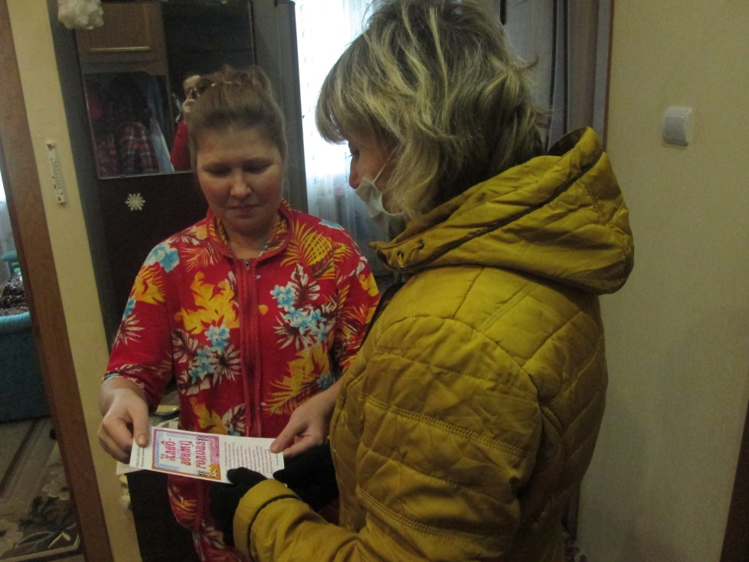
Распространено буклетов: 7 родителям и 11 несовершеннолетним детям.

В рамках реализации социального проекта «Сувенирная лавка» 14.10.2020 года с несовершеннолетними детьми из семей, находящихся на сопровождении в отделении профилактической работы с семьей и детьми был проведен час творчества на тему: «Объемный ежик».
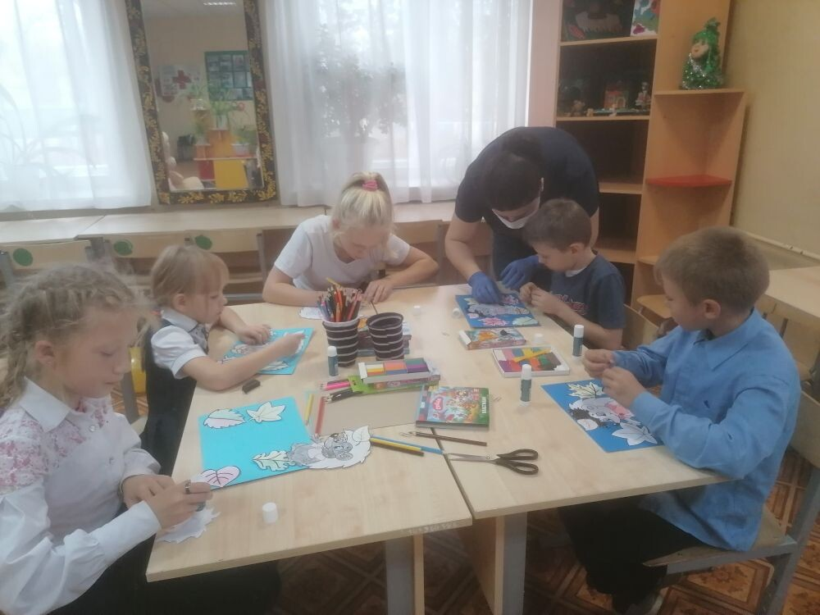
В мероприятии приняло участие 5 человек.

С 14.10.2020 года по 20.10.2020 года семьям находящимся на сопровождении в ОПР было предложено участие в областном онлайн-фестивале: «Неразлучные друзья - дедушка, бабушка и я!». На предложение откликнулись 2 семьи, которые записали видеоролики в разных номинациях. Сотрудниками ОПР видеоролики были отредактированы и отправлены по адресу.

С целью информирования родителей и несовершеннолетних по правильному пользованию средствами индивидуальной защиты в период распространения коронавирусной инфекции сотрудниками ОПР с 15.10.2020 года по 23.10.2020 года были распространены памятки: «О правильном использовании масок»
Распространение памяток осуществлялось с соблюдением всех мер эпидемиологической безопасности.
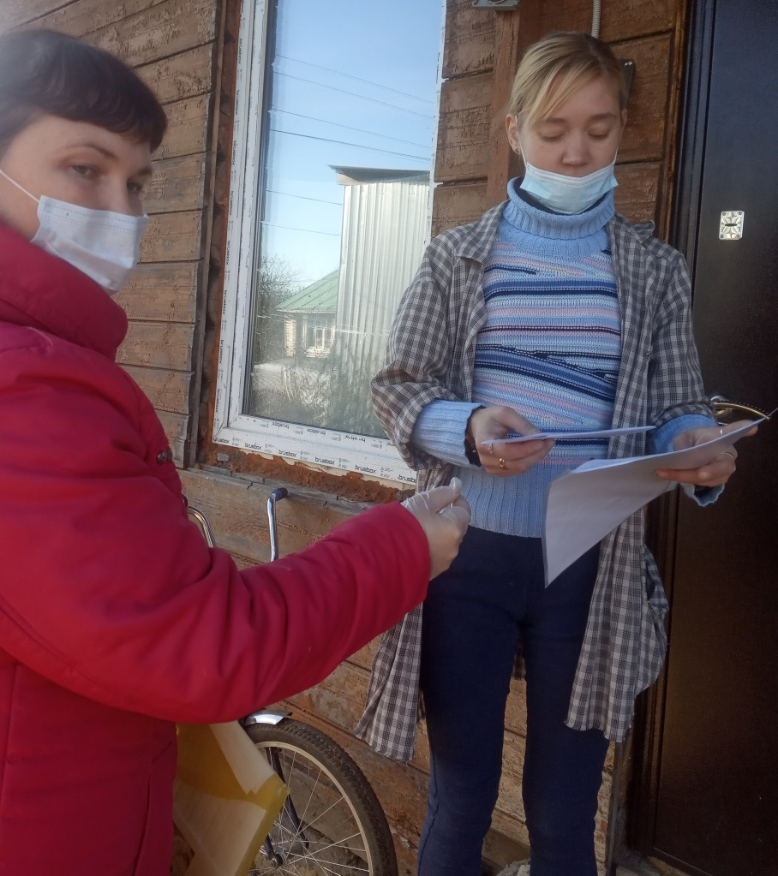
Было распространено 24 памятки

В ходе проведения индивидуального психолого-педагогического тренинга с 20.10.2020 года по 23.10.2020 года с родителями из семей, находящихся на сопровождении в отделении профилактической работы с семьей и детьми была проведена мини-лекция «Стили семейного воспитания», розданы буклеты на тему: «Стили семейного воспитания и их влияние на развитие личности ребенка»
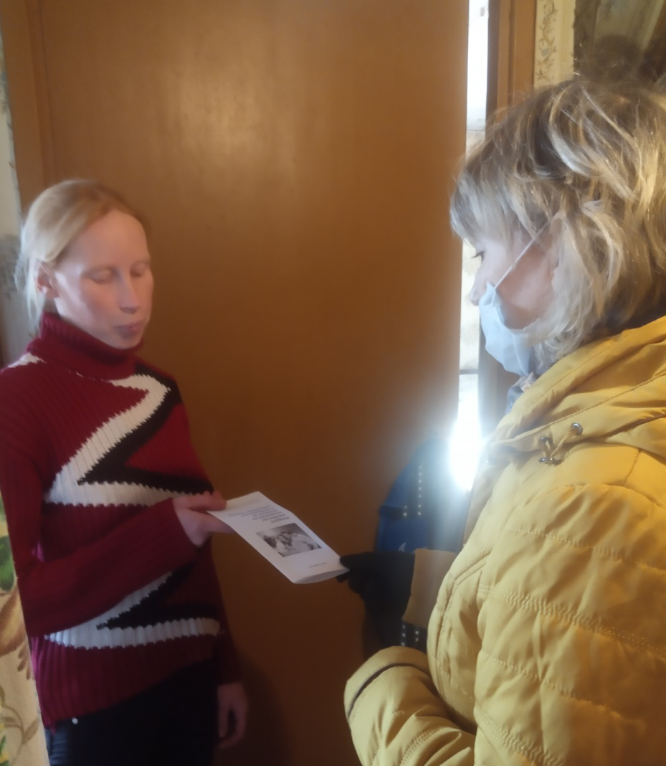
В мероприятии приняло участие 7 родителей

В рамках реализации социального проекта «Сувенирная лавка» 26.10.2020 года с несовершеннолетними детьми из семей, находящихся на сопровождении в отделении профилактической работы с семьей и детьми было проведено занятие в технике канзаши «Рыбка-закладка».
Занятие проходило в два потока по три человека с соблюдением всех мер эпидемиологической безопасности.

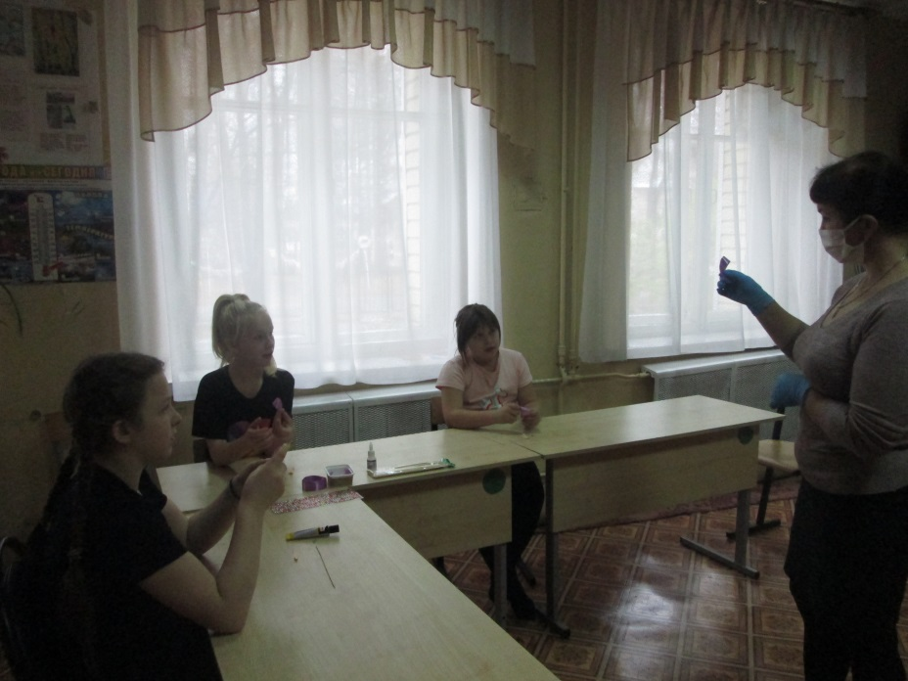
В мероприятии приняло участие 6 человек.

С 21.10.2020 года по 28.10.2020 года несовершеннолетние из семей, состоящих на профилактическом учете в ОПР приняли участие в дистанционном мероприятии ко дню гимнастики: «Танцуй пока молодой»
Все полученные видеоролики специалисты ОПР отредактировали и собрали в один видеоклип. Данный видеоклип был опубликован в социальной сети Вконтакте на странице учреждения.

В рамках реализации социального проекта учреждения: «Сувенирная лавка» 30.10.2020 года с несовершеннолетними из семей, находящихся на сопровождении в ОПР был проведен час творчества: «Подарок для бабушки», приуроченный ко Дню бабушек и дедушек.

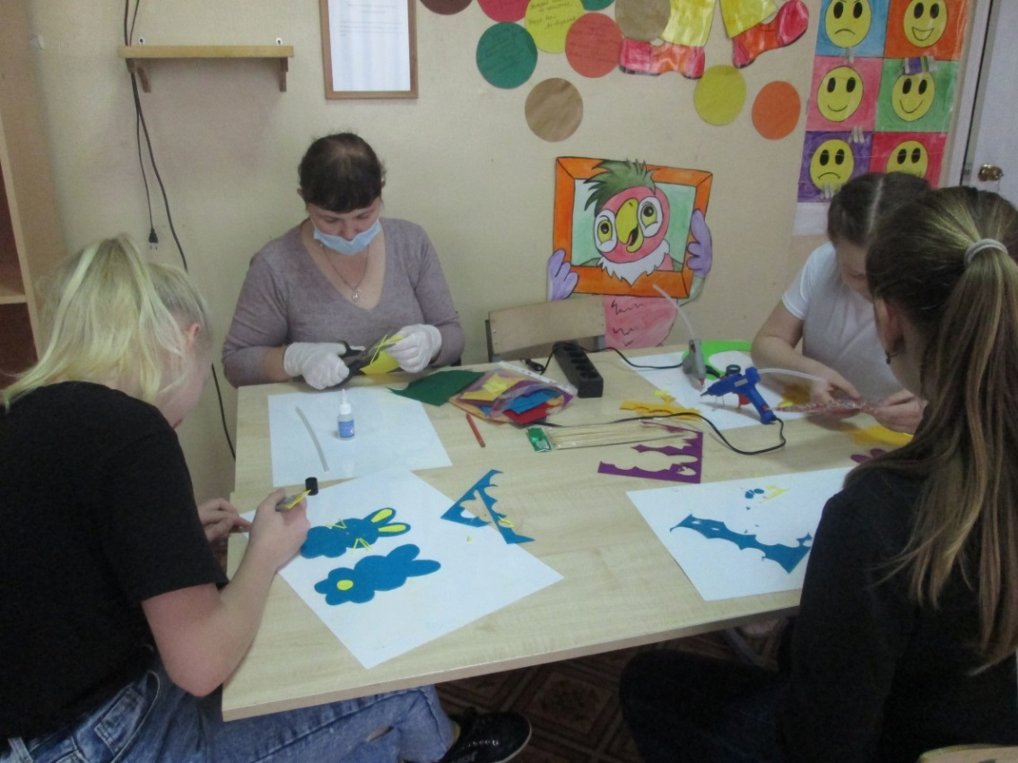
В мероприятии приняло участие 4 человека.

В период с 30.10.2020 года по 02.11.2020 года сотрудниками ОПР были изготовлены буклеты на тему: День Народного единства. 03.11.2020 года буклеты были вручены семьям, состоящим на профилактическом учете в ОПР. Во время вручения буклетов сотрудниками были соблюдены все меры противоэпидемиологической безопасности.
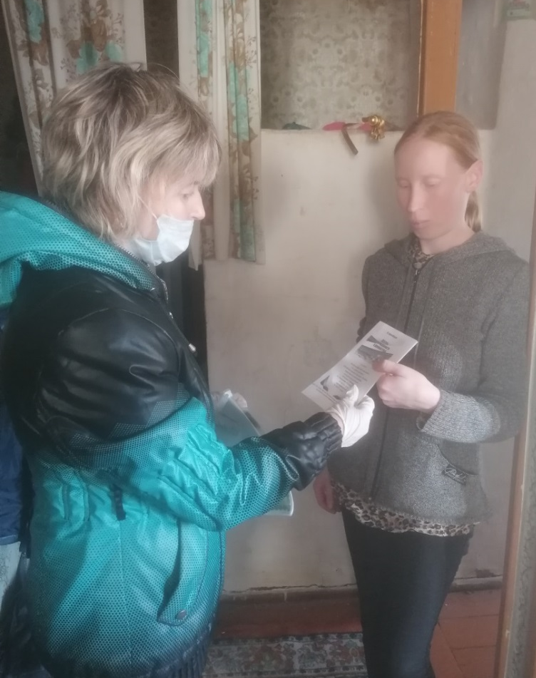
Было распространено 7 памяток

В соответствии с планом работы по социально-психологической реабилитации 07.11.2020 года педагог-психолог отделения профилактической работы провела с несовершеннолетними детьми психолого-педагогический тренинг «Эмоции и чувства» с целью снятия эмоциональной зависимости. Мероприятие проведено с соблюдением требований санитарно-эпидемиологических правил с учётом сложившейся обстановки.
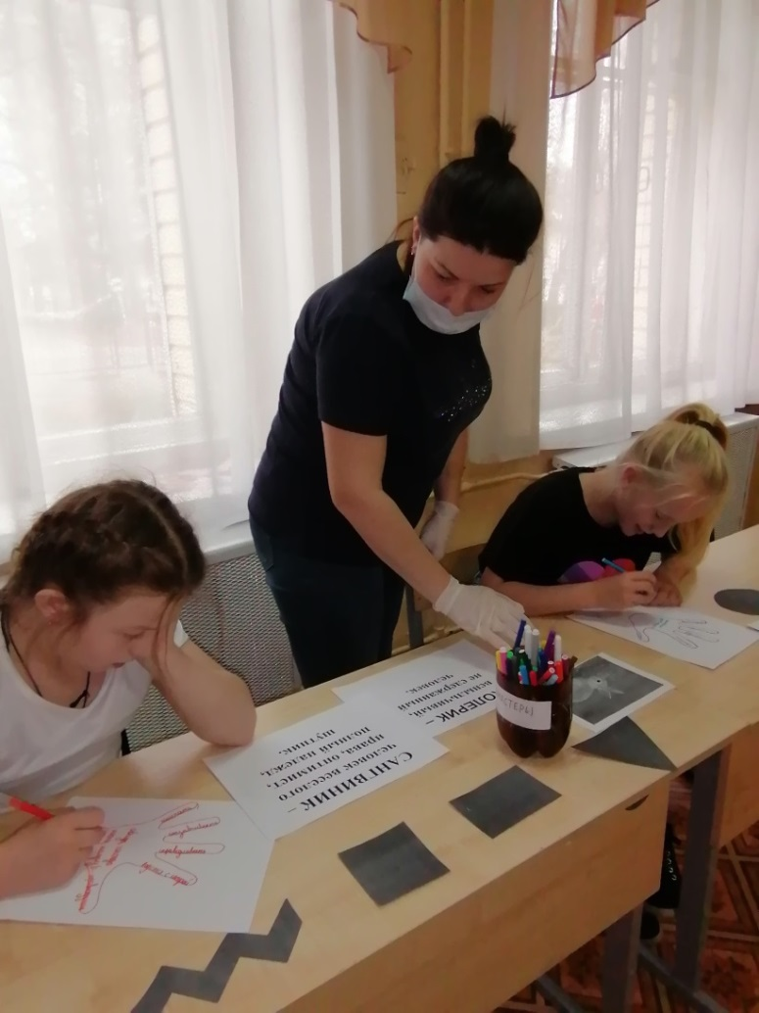
В тренинге приняло участие 4 человека.

В рамках реализации проекта «Сувенирная лавка» 08.11.2020 года было проведено занятие на тему «Осенняя палитра» с несовершеннолетними, находящимися на социальном сопровождении.

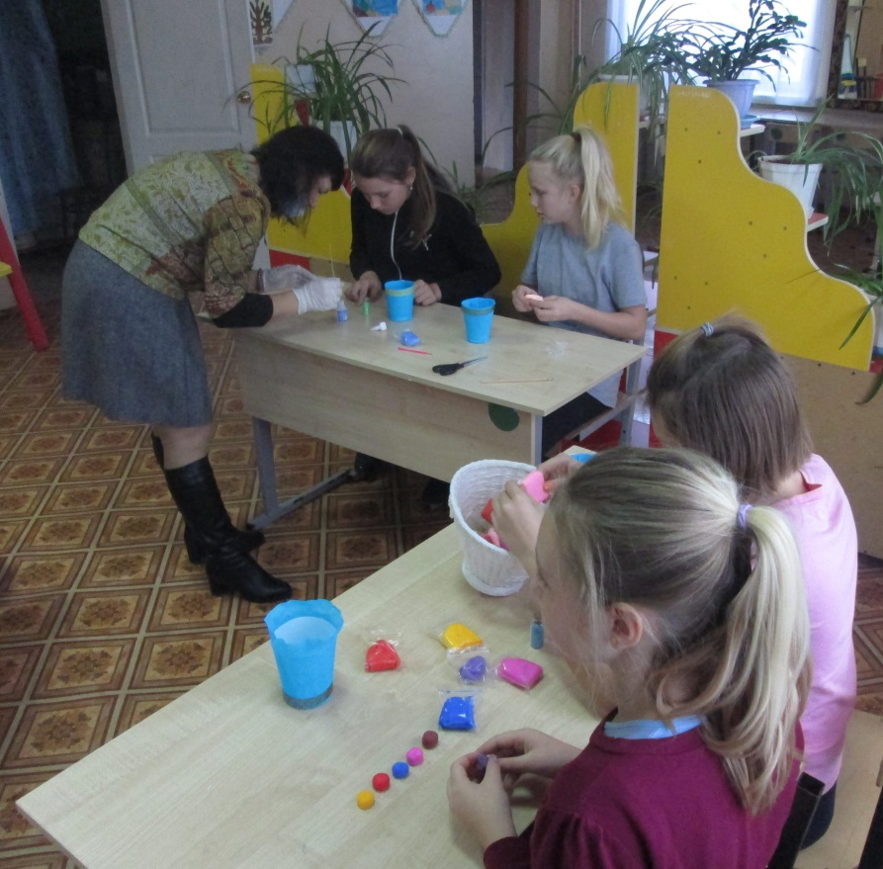
В мероприятии участвовало 4 человека.

В период с 09.11.2020 года по 11.11.2020 года несовершеннолетние из семей, состоящих на профилактическом учете в отделении профилактической работы, приняли участие в областном конкурсе «Фотомарафон «Жить здорово!», приуроченном к антинаркотическому месячнику «Вместе против наркотиков». Мероприятие проведено с соблюдением требований санитарно-эпидемиологических правил с учётом сложившейся обстановки.

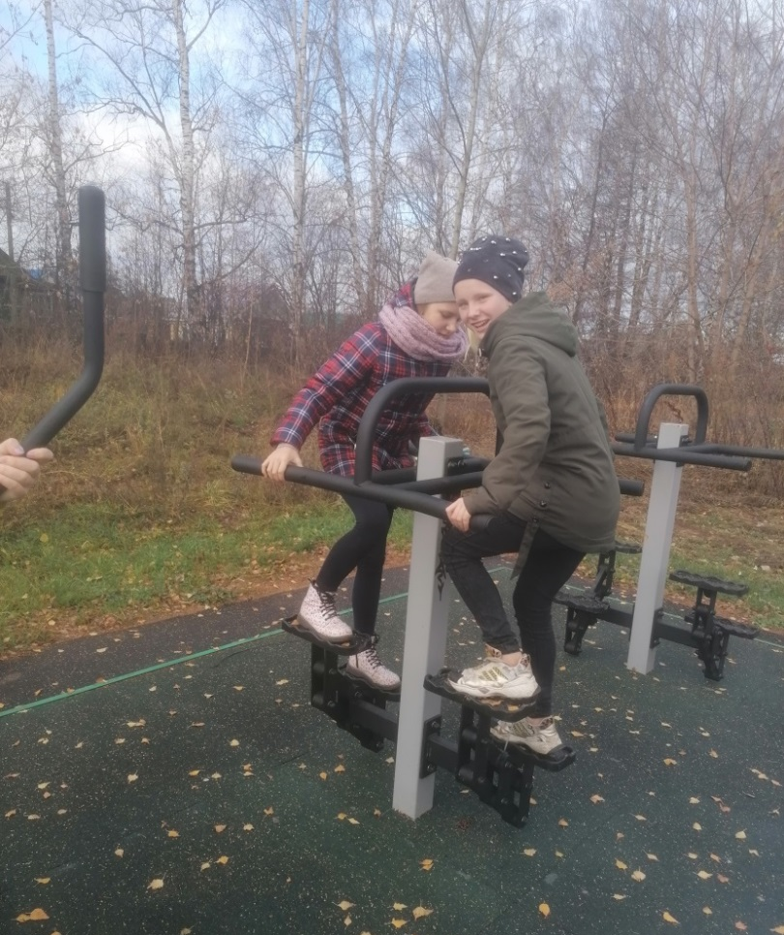
В мероприятии приняло участие 7 человек.

09.11.2020 года несовершеннолетние из семей, состоящих на профилактическом учете в отделении профилактической работы, приняли участие в областном конкурсе «Юный правовед» для детей 8-10 классов. Несовершеннолетняя девочка вместе с заведующей ОПР подготовили викторину для несовершеннолетних на тему: «Мы против коррупции». Мероприятие проведено с соблюдением требований санитарно-эпидемиологических правил с учётом сложившейся обстановки.
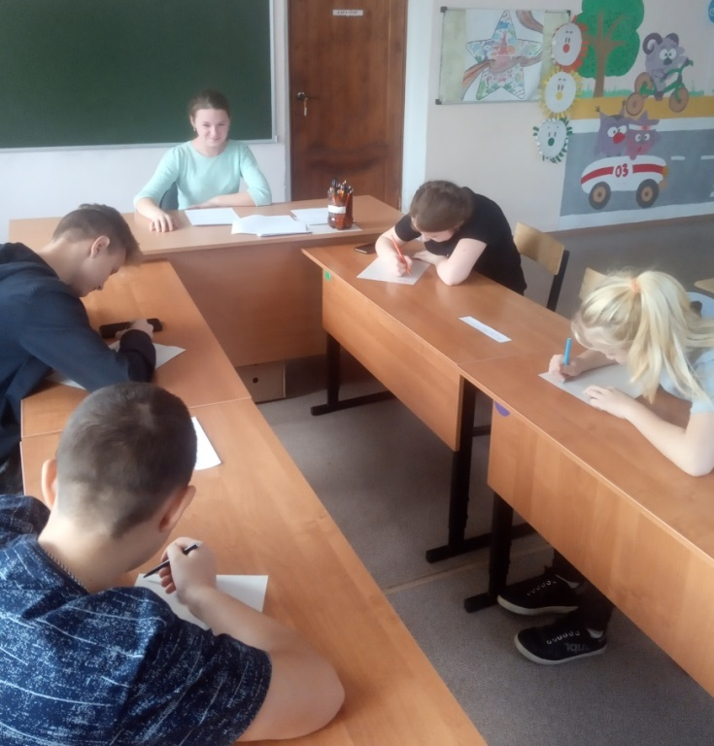
В мероприятии приняло участие 6 человек.

В преддверии Дня рождения Деда Мороза с 16.11.2020 года по 18.11.2020 года несовершеннолетние из семей, состоящих на профилактическом учете в отделении профилактической работы, поздравили Деда Мороза с днем рождения. Ребята записали свои водеопоздравления для Деда Мороза и отправили их специалистам ОПР. Далее из поздравлений был оформлен видеоролик, в котором для детей была изложена краткая информация о Дедушке Морозе и сами поздравления. А далее в ответ на поздравления детей, Дед Мороз поблагодарил детей и пообещал всем ребятам подарить подарки на Новый Год.
Видеоролик был размещен на странице учреждения в социальной сети Вконтакте.

С 16.11.2020 года по 25.11.2020 года несовершеннолетние из семей, состоящих на профилактическом учете в отделении профилактической работы, приняли участие в областном конкурсе «Волшебный хоровод снежинок». Несовершеннолетние вместе со своими родителями изготовили снежинки в различных техниках и из различного материала. Фотографии снежинок родители прислали в отделение. Специалисты отправили, предоставленные фотографии, организаторам конкурса в Фурмановский ЦСО.
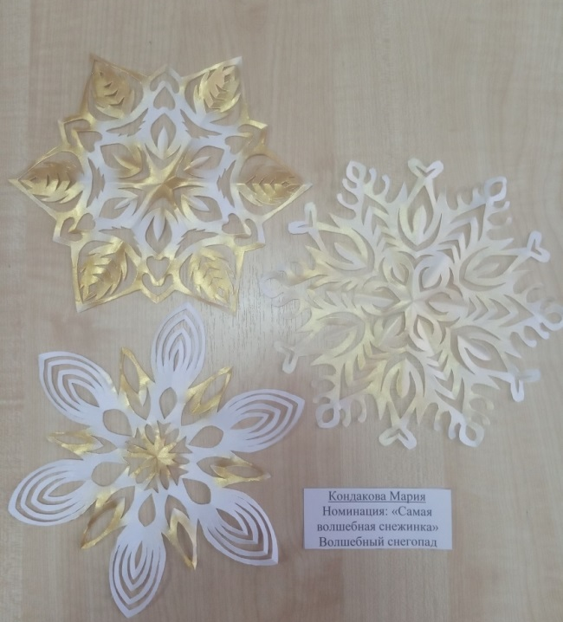
В мероприятии приняло участие 5 семей.

С 15.11.2020 года по 30.11.2020 года несовершеннолетние из семей, состоящих на профилактическом учете в отделении профилактической работы, приняли участие в областном конкурсе
«Семейная гостиная «О той, кто дарует нам жизнь и любовь». Участвовало 15 семей.

02.12.2020 года специалистами ОПР была проведена интеллектуально-краеведческая онлайн-экскурсия к памятнику «Рубеж обороны», в которой рассказывалось о начале строительства рубежа и о том с какой целью было принято решение о его постройке, а так же об условиях, в которых трудились люди в то тяжелое неспокойное время.
Видеоролик был размещен на странице учреждения в социальной сети ВКонтакте.

С 04.12.2020 года по 25.12.2020 года несовершеннолетние из семей, состоящих на профилактическом учете в отделении профилактической работы, приняли участие в областном челлендже «Новогодний онлайн-карнавал». Участвовало 3 семьи.

С 10.12.2020 года по 25.12.2020 года несовершеннолетние из семей, состоящих на профилактическом учете в отделении профилактической работы, приняли участие в областном дистанционном фотоконкурсе «Парад елок». Участвовало 3 семьи.

Семьям, стоящим на учете в отделении были оказаны следующие услуги:
1. Социально-правовые услуги:
- оказание юридических услуг (27 услуг)
- оказание содействия в оформлении документов родителям (6 услуг)
- оказание консультативной помощи по вопросам пенсионного обеспечения, предоставления социальных выплат, мер социальной поддержки, установленной законом (16 услуг)
2. Социально-педагогические услуги:
- была проведена социально-педагогическая коррекция (23 человека)
- организация досуга несовершеннолетних (43 человека)
- проведена культурная и информационно-обучающая работа (40 человек)
3. Социально-экономические услуги:
- оказано содействие в решении вопросов занятости (11 человек)
4. Социально-бытовые услуги:
- малоимущим семьям организуется социальная помощь в виде одежды, обуви, игрушек и др. (27услуг)
5. Медико-реабилитационная работа:
- организовывалось консультирование по социально-медицинским вопросам (123 беседы)
- проведены оздоровительные мероприятия (27 услуг)
6. Психолого-педагогические услуги:
- было организовано социально-психологическое консультирование (96 человек)
- проведен психологический патронаж (62 человека)
В семьях проводились профилактические беседы на темы внутрисемейных, детско-родительских отношений - 127 бесед с родителями и 8 бесед с несовершеннолетними детьми.
Даны рекомендации по созданию в семье комфортных условий, взаимопонимания, эмоциональной поддержки детей внутри семьи.
Были проведены индивидуальные беседы с подростками на темы: «Безопасность в летний период» «Социальные сети», «Компьютерная зависимость», «Формирование ответственности за свои поступки», «Мои права и обязанности», «Я подросток», «Моя самооценка», «Мораль и закон», «Действия и бездействия», «Ответственность за правонарушения», «Молодежи о будущей семейной жизни», «Как определиться с выбором профессии» - 32 человека.
Семьям, находящихся на сопровождении в ОПР специалистами были вручены буклеты: «Береги себя для жизни», «Для Вас, родители», «Развитие личности», «Общение со сверстниками: помощь родителей детям», «Как справиться с собственными отрицательными эмоциями», «Подросток и закон», «Помочь остаться в этой жизни», «Отрицательный пример родителей», «Трудные дети», «Как предотвратить детский суицид», «Психологические проблемы современных подростков», «Послушание без принуждения или как найти путь к бесконфликтной дисциплине в семье», «Если ваш ребенок тревожный», «Правила конструктивного общения в конфликте детско-родительских отношений».
Родители из семей, состоящих на учете в ОПР, посещали отделение профилактической работы, где им оказывалась помощь в решении различных вопросов, проводилась консультации педагога-психолога, консультации по социально-правовым вопросам, оказывалась помощь вещами, игрушками.
В результате деятельности отделения профилактической работы с семьей и детьми многие семьи стали стремиться к улучшению жизненной ситуации, стремиться к поиску работы, больше времени и внимания уделять своим детям, интересоваться их проблемами. Родители проявляют заинтересованность в сотрудничестве со специалистами отделения профилактики, активно принимают участие в проводимых мероприятиях. К каждой семье специалисты отделения профилактической работы с семьей и детьми подбирали индивидуальный подход.
Во IV квартале 2020 года:

Поставлено:
1 семья на МИПР,
2 семьи на ВИПР,
у 1 н/л ОПР определено в качестве субъекта-соисполнителя,
1 семья на социальное сопровождение.

Снято:
1 семья с МИПР,
2 семьи с ведомственного учета,
1 семья с банка соисполнителей,
1 семья с социального сопровождения.

Зав. ОПР _____________ Н.А. Молькова

